Notfallbox: Benutzer-Funktionen 07b
Navigation
⇐ | Inhaltsverzeichnis | ⇒

Personen registrieren: Durchsuchen
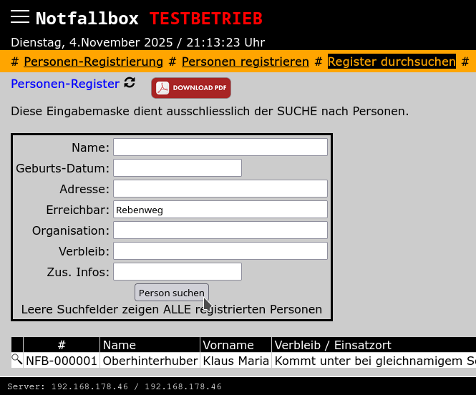
Korrespondierend zur Eingabemaske kann man hier entweder das komplette Register anzeigen lassen, oder einzelnen Felder nach Einträgen und Personen durchsuchen.
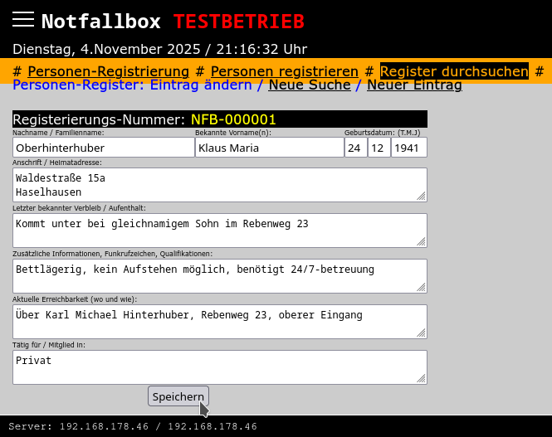
Ein Klick/Tipp auf die Lupe zeigt den Eintrag so an, wie man diesen auch auf einer offiziellen Karte des DRK-Suchdienstes finden kann. Alle Daten (ausser der Registrierungsnummer) können hier nachbearbeitet und gespeichert werden.
Navigation
⇐ | Inhaltsverzeichnis | ⇒

